

**ĐẠI HỌC QUỐC GIA THÀNH PHỐ HỒ CHÍ MINH**

**ĐẠI HỌC KHOA HỌC TỰ NHIÊN**

**KHOA CÔNG NGHỆ THÔNG TIN**

**ĐẶC TẢ USE CASE**

NỘI DUNG

I. Mô hình Use case: 3

II. Đặc tả Use case: 3

1. Chơi: 3

2. Xem thông tin cá nhân: 4

3. Chọn tùy chọn: 4

4. Chọn trợ giúp: 5

5. Tìm kiếm game khác: 5

6. Thoát game: 6

7. Đăng nhập/ đăng ký: 6

8. Nâng cấp phiên bản: 6

9. Sửa chửa và bảo trì: 7

III. Domain model: 8

IV. Giao diện: 8

# Mô hình Use case:

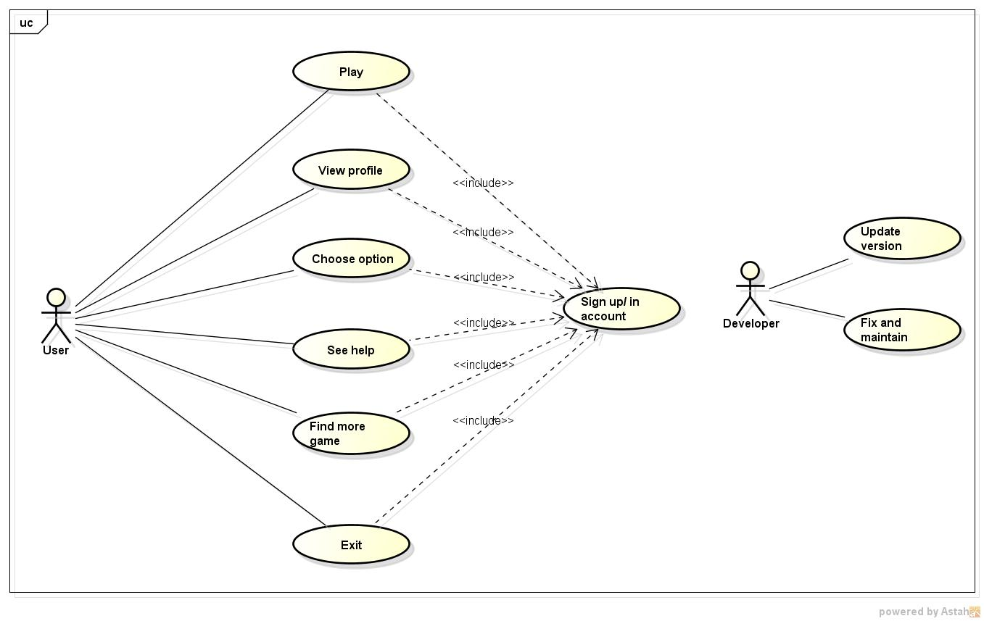

# Đặc tả Use case:

## Chơi:

|  |  |
| --- | --- |
| **Use Case** | Play |
| **Actor** | User |
| **Brief Description** | Người sử dụng có nhu cầu chơi game. |
| **Main Flow** | Hệ thống hiển thị màn hình main menu.  Người dùng chọn “play”.  Hệ thống chuyển qua màn hình chơi game. |
| **Alternative Flows** | Không có. |
| **Pre-condition** | Người sử dụng đã đăng nhập/ đăng ký tài khoản thành công. |
| **Special Requirements** | * Giao diện thân thiện với người dùng. * Hiện thị plash screen khi người dùng chọn “play”. * Thời gian phản hồi không quá 5 giây. |

## Xem thông tin cá nhân:

|  |  |
| --- | --- |
| **Use Case** | View profile |
| **Actor** | User |
| **Brief Description** | Người sử dụng có nhu cầu xem thông tin hiện tại của bản thân. |
| **Main Flow** | Hệ thống hiển thị màn hình main menu.  Người dùng chọn “view profile”.  Hệ thống chuyển qua màn hình xem thông tin cá nhân. |
| **Alternative Flows** | Không có. |
| **Pre-condition** | Người sử dụng đã đăng nhập/ đăng ký tài khoản thành công. |
| **Special Requirements** | * Giao diện thân thiện với người dùng. * Thời gian phản hồi không quá 2 giây. |

## Chọn tùy chọn:

|  |  |
| --- | --- |
| **Use Case** | Choose option |
| **Actor** | User |
| **Brief Description** | Người sử dụng có nhu cầu tùy chỉnh cài đặt trong game. (ví dụ: âm thanh, hình ảnh, …) |
| **Main Flow** | Hệ thống hiển thị màn hình main menu.  Người dùng chọn “option”.  Hệ thống chuyển qua màn hình lựa chọn tùy chỉnh.  Người dùng chọn option muốn chỉnh sửa. |
| **Alternative Flows** | Người dùng thay đổi âm thanh.  Hệ thống nhận thay đổi người dùng và thay đổi.  Người dùng tăng giảm chất lượng hình ảnh trong game.  Hệ thống nhận thay đổi người dùng và thay đổi. |
| **Pre-condition** | Người sử dụng đã đăng nhập/ đăng ký tài khoản thành công. |
| **Special Requirements** | * Giao diện thân thiện với người dùng. * Thời gian phản hồi không quá 5 giây. |

## Chọn trợ giúp:

|  |  |
| --- | --- |
| **Use Case** | See help |
| **Actor** | User |
| **Brief Description** | Người sử dụng có nhu cầu xem hướng dẫn trò chơi. |
| **Main Flow** | Hệ thống hiển thị màn hình main menu.  Người dùng chọn “help”.  Hệ thống chuyển qua màn hình trợ giúp, hướng dẫn. |
| **Alternative Flows** |  |
| **Pre-condition** | Người sử dụng đã đăng nhập/ đăng ký tài khoản thành công. |
| **Special Requirements** | * Giao diện thân thiện với người dùng. * Thời gian phản hồi không quá 5 giây. |

## Tìm kiếm game khác:

|  |  |
| --- | --- |
| **Use Case** | Find more game |
| **Actor** | User |
| **Brief Description** | Người dùng có nhu cầu tìm thêm game mới. |
| **Main Flow** | Hệ thống hiển thị màn hình main menu.  Người dùng chọn “More game”.  Hệ thống chuyển qua màn hình giới thiệu những game mới. |
| **Alternative Flows** |  |
| **Pre-condition** | Người sử dụng đã đăng nhập/ đăng ký tài khoản thành công. |
| **Special Requirements** | * Giao diện thân thiện với người dùng. * Thời gian phản hồi không quá 5 giây. |

## Thoát game:

|  |  |
| --- | --- |
| **Use Case** | Exit |
| **Actor** | User |
| **Brief Description** | Người sử dụng có nhu cầu kết thúc sử dụng. |
| **Main Flow** | Hệ thống hiển thị màn hình main menu.  Người dùng chọn “Exit”.  Hệ thống kết thúc làm việc và tắt chương trình. |
| **Alternative Flows** |  |
| **Pre-condition** | Người sử dụng đã đăng nhập/ đăng ký tài khoản thành công. |
| **Special Requirements** | * Giao diện thân thiện với người dùng. * Thời gian phản hồi không quá 5 giây. |

## Đăng nhập/ đăng ký:

|  |  |
| --- | --- |
| **Use Case** | Sign up/ in account |
| **Actor** | User |
| **Brief Description** | Người sử dụng có nhu cầu truy cập vào game |
| **Main Flow** | Hệ thống hiển thị màn hình sign up/ in.  Người dùng nhập vào dữ liệu người chơi.  Hệ thống xác nhận người dùng thông qua tên. |
| **Alternative Flows** |  |
| **Pre-condition** |  |
| **Special Requirements** | * Giao diện thân thiện với người dùng. * Thời gian phản hồi không quá 5 giây. |

## Nâng cấp phiên bản:

|  |  |
| --- | --- |
| **Use Case** | Update version |
| **Actor** | Developer |
| **Brief Description** | Người phát triển muốn phát riển ứng dụng. |
| **Main Flow** | Người phát triển yêu cầu cập nhật phiên bản mới.  Hệ thống yêu cầu xác nhận từ người dùng và thực hiện theo kết quả xác nhận. |
| **Alternative Flows** |  |
| **Pre-condition** |  |
| **Special Requirements** | Thời gian phản hồi không quá 5 giây. |

## Sửa chửa và bảo trì:

|  |  |
| --- | --- |
| **Use Case** | Fix and maintain |
| **Actor** | Developer |
| **Brief Description** | Người lập trình có yêu cầu muốn bảo trì và sửa lỗi game |
| **Main Flow** | Hệ thống hiển thị thông báo đang bảo trì. |
| **Alternative Flows** |  |
| **Pre-condition** |  |
| **Special Requirements** |  |

# Domain model:

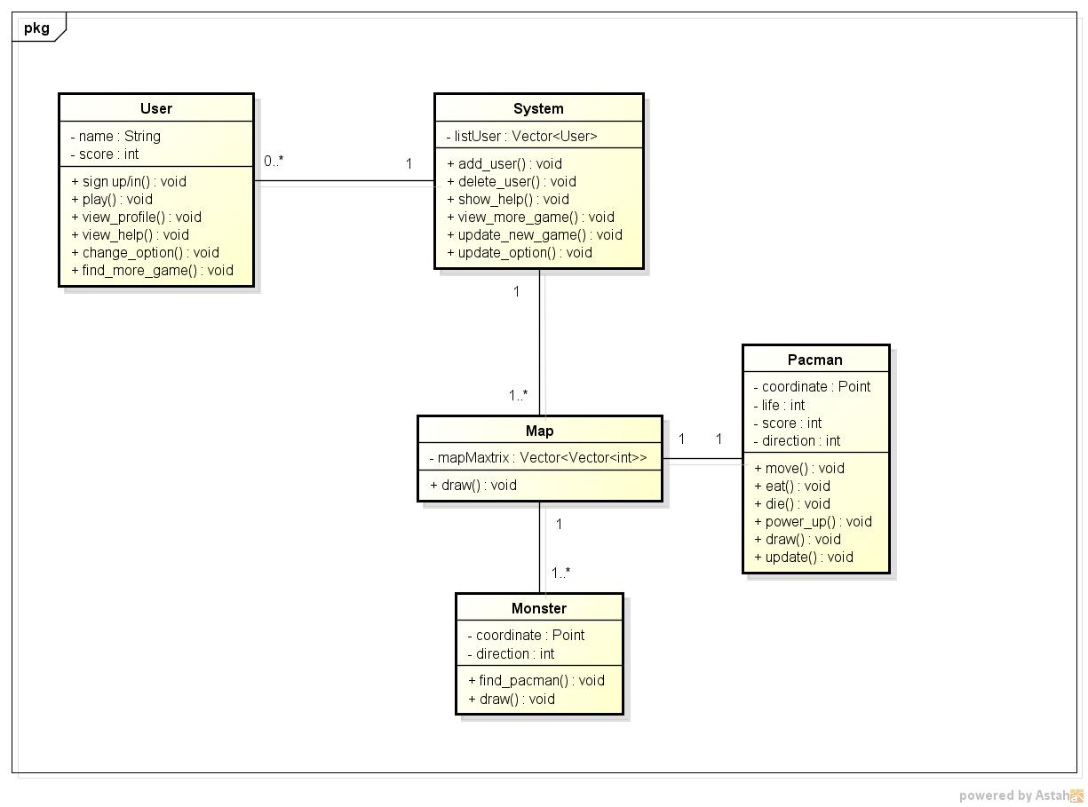

# Giao diện:

